M12560:生存游戏
很快做完
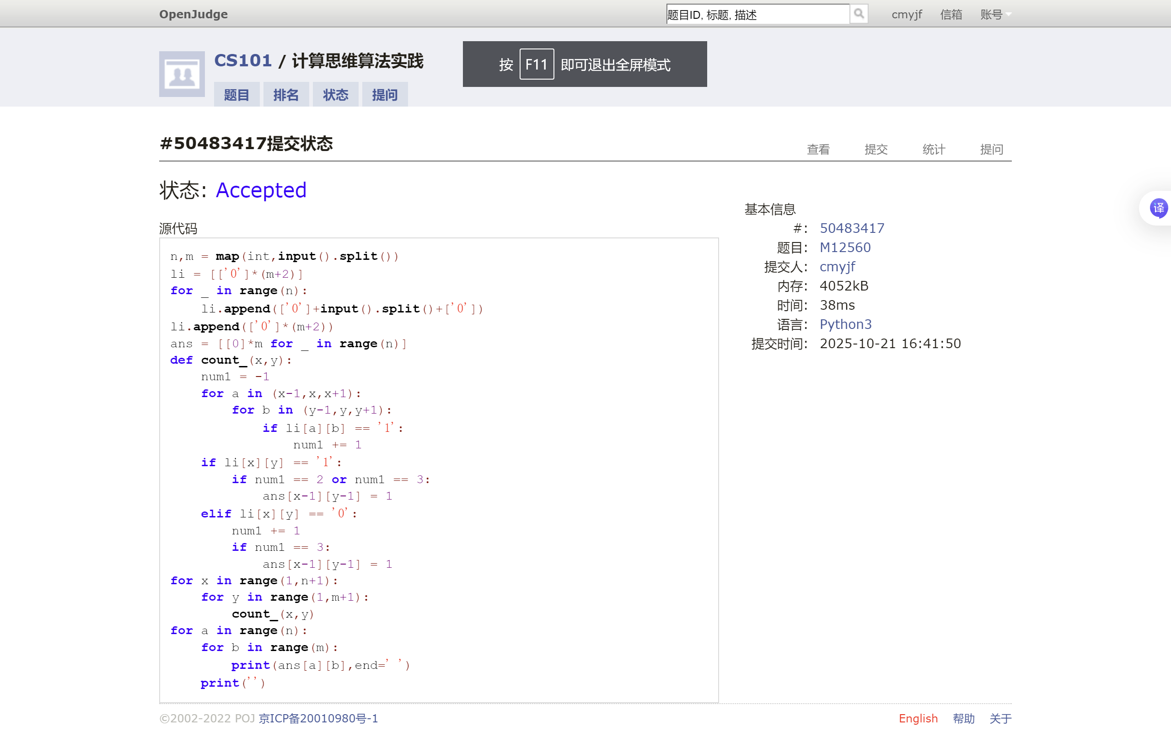

M04133:垃圾炸弹
思路很快形成，考虑边界情况怎么写花了最多的时间
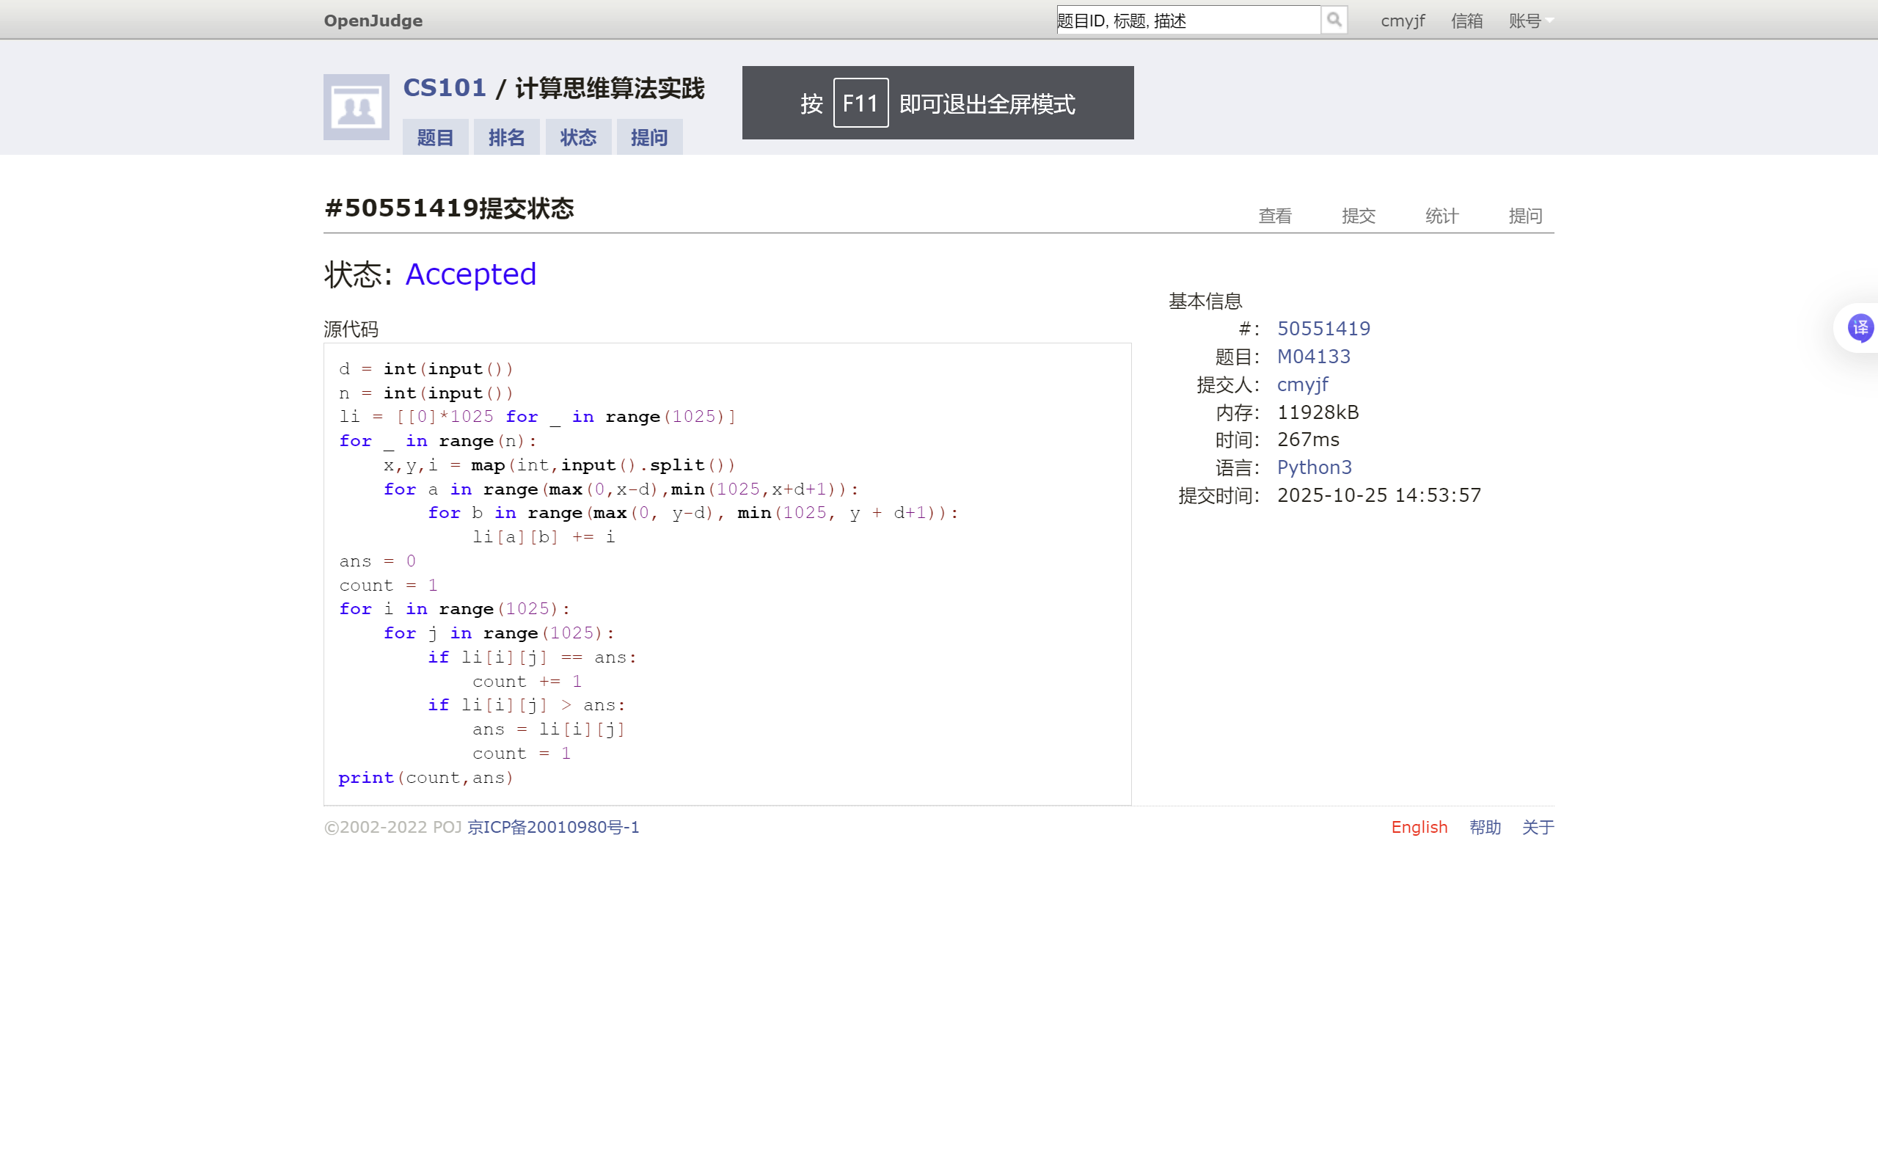

M02746:约瑟夫问题
很快做完
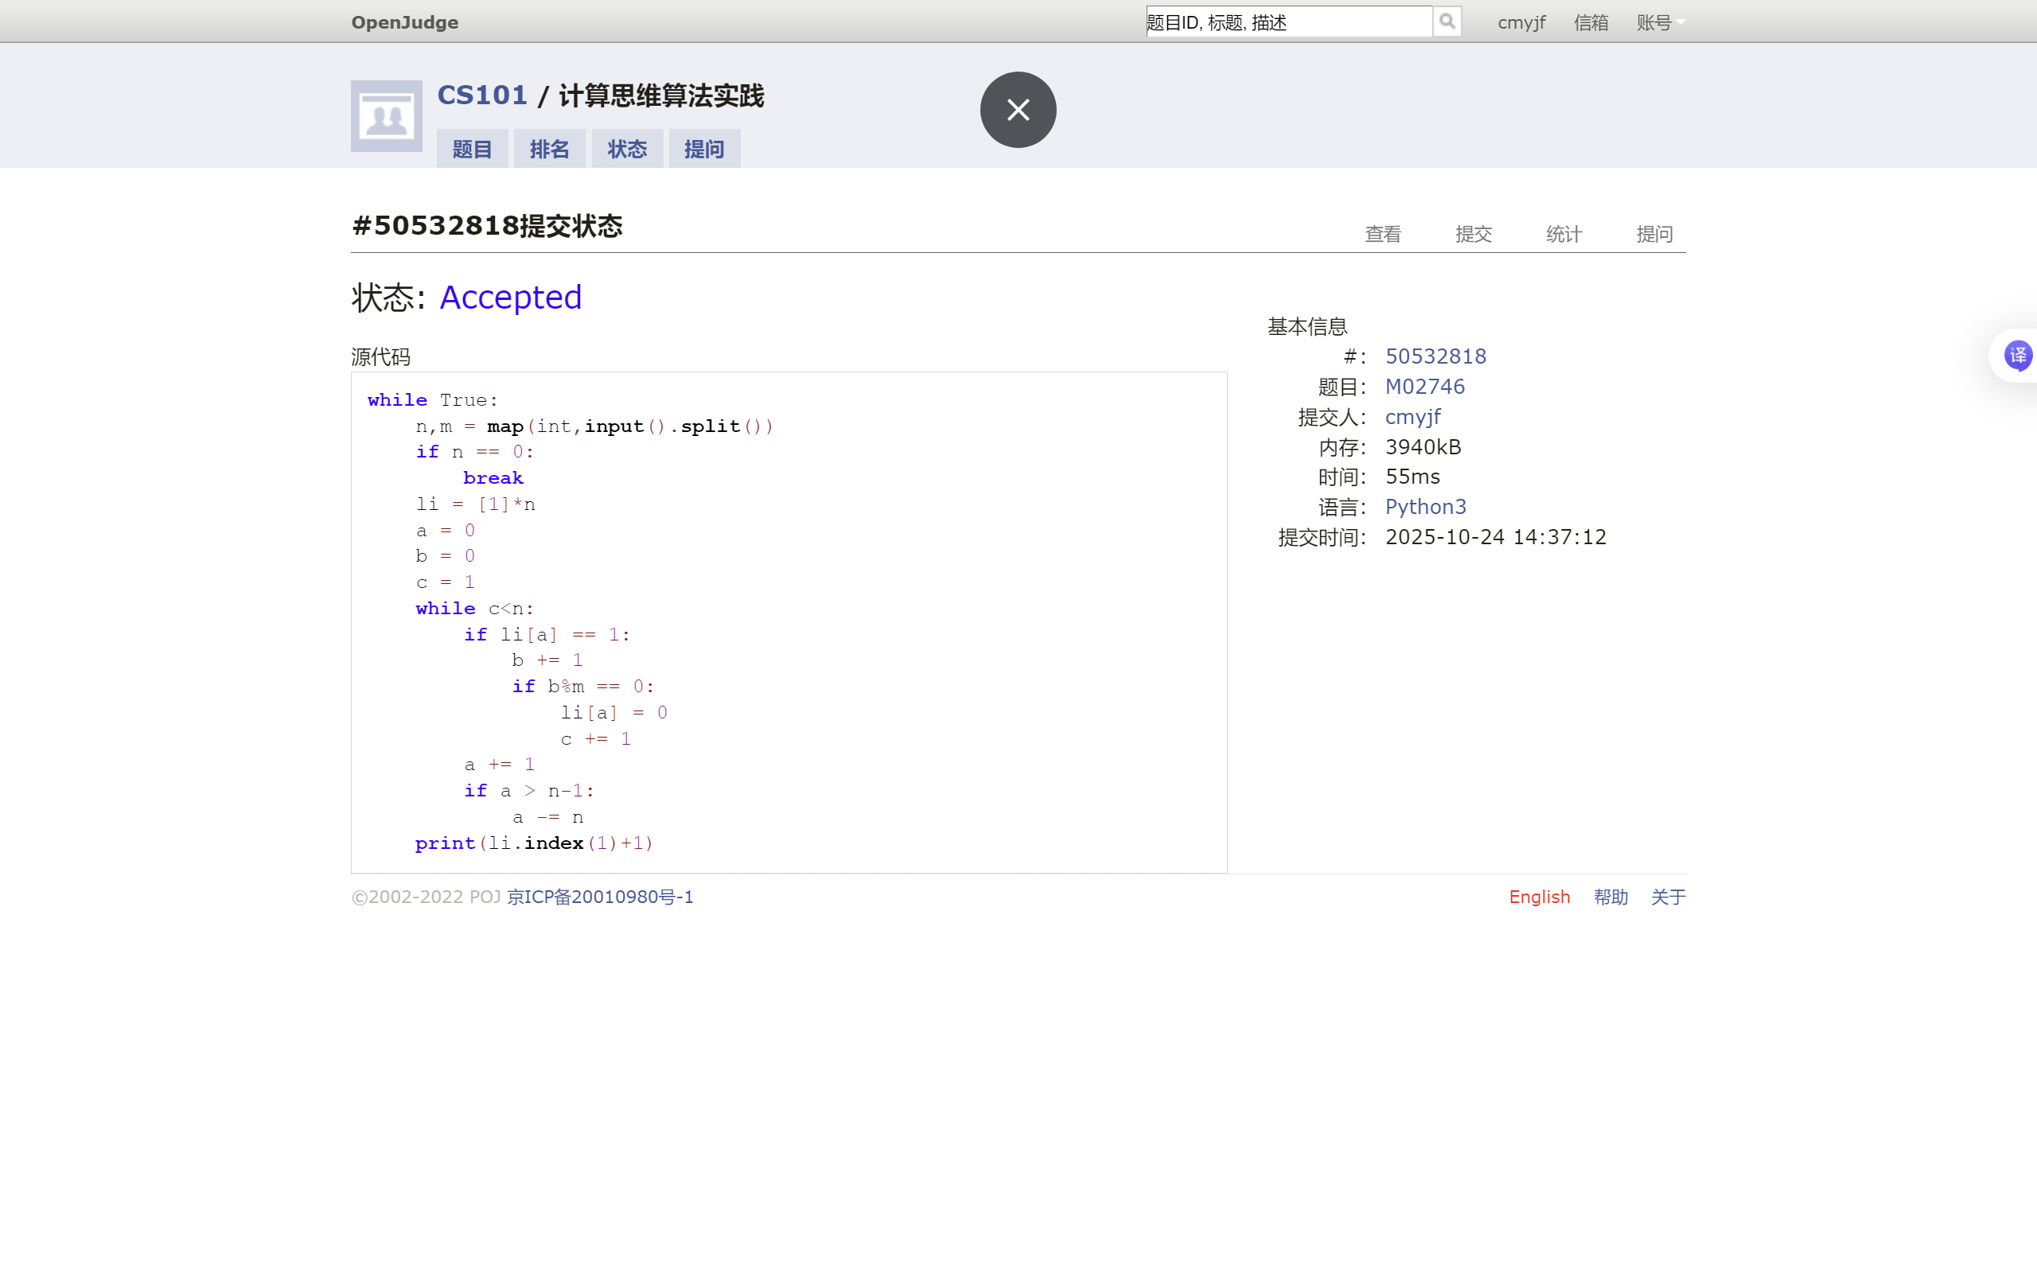

M26976:摆动序列
很快做完
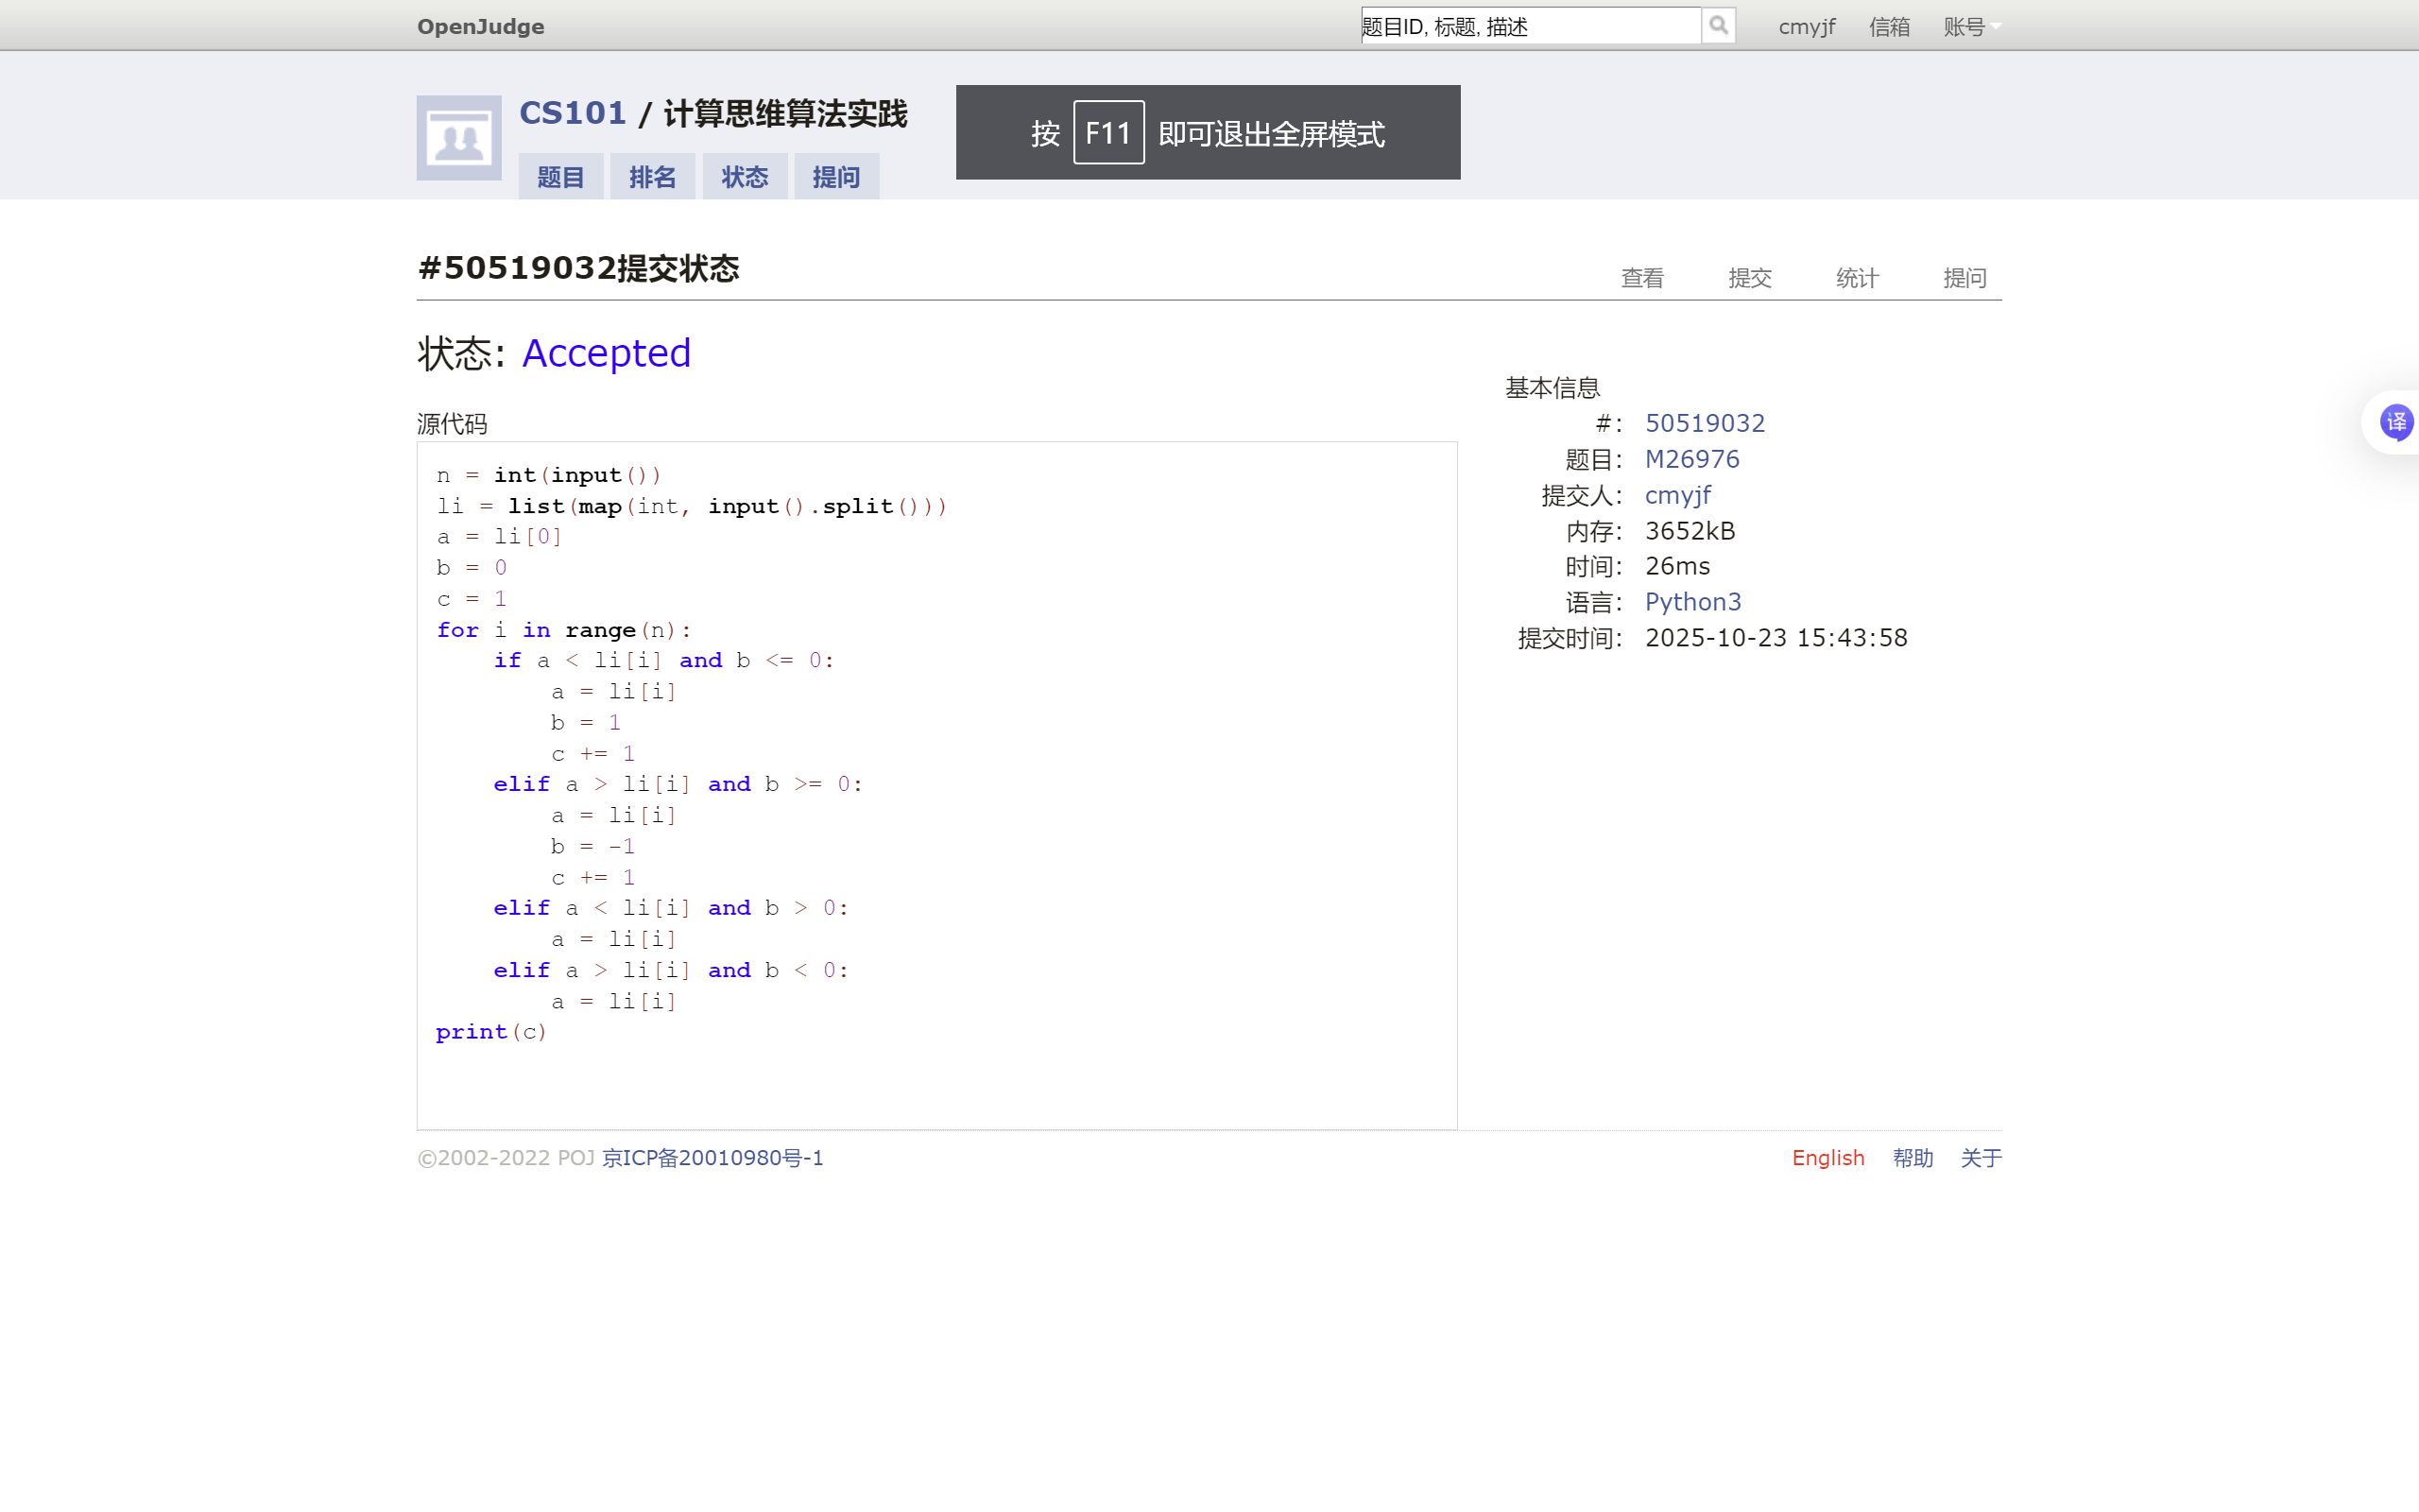

T26971:分发糖果
一开始想怎么贪心，总是做不出来。最后抽丝剥茧，分治法过的。看了题解，叹为观止，左右规划使用得太巧妙了（感觉这个贪心想到很难，证明简单）
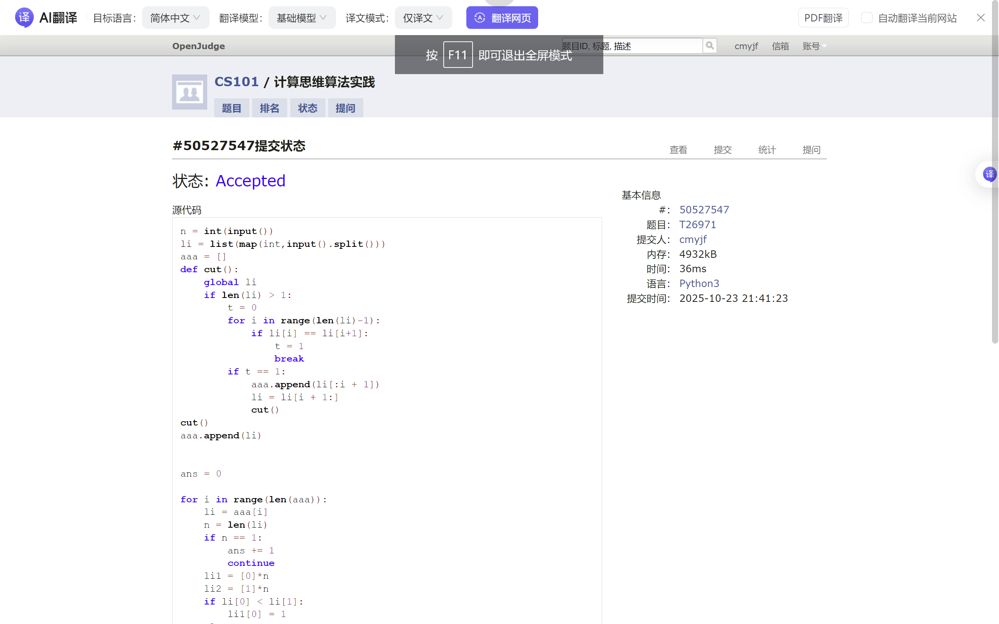

- Fill in the Matrix
要求输出矩阵，但如果真的创建了一个完整矩阵就会超内存……
